Doctoral Colloquium in Accounting

XVIII International Conference ASEPUC 2018
Madrid, 19, 20, 21 y 22 de Junio de 2018
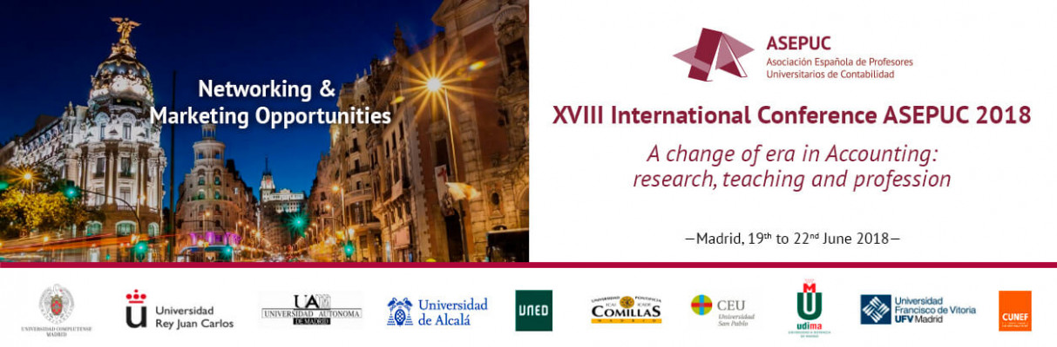

Fecha: del 19 al 20 de Junio de 2018. Inmediatamente antes del Encuentro

Organizado por la Asociación Española de Profesores Universitarios de Contabilidad (ASEPUC).
Profesorado: El profesorado estará compuesto por figuras relevantes en las distintas áreas:
Isabel Brusca Alijarde, Professor at University of Zaragoza
Christopher J. Cowton, Professor at University of Huddersfield
Annita Florou, Professor at Queen Mary University of London
María Antonia García Benau, Professor at University of Valencia
David Ortiz Rodríguez, Associate Professor at University of Granada
Carlos Larrinaga González, Professor at University of Burgos
Lúcia Lima Rodrigues, Professor at University of Minho
Antti Rautiainen, Associate Professor at Jyväskylä University School of Business and Economics
Lázaro Rodríguez Ariza, Professor at University of Granada
Lugar: Facultad de Ciencias Económicas y Empresariales de la Universidad Complutense de Madrid
Campus de Somosaguas
28223 Pozuelo de Alarcón
Madrid
Fechas clave:
- Plazo de solicitud: Hasta el 30 de abril de 2018
- Anuncio de los trabajos admitidos: 7 de mayo de 2018
- Plazo de entrega de la presentación: del 7 al 30 de mayo de 2018
- Topics:
  - Auditing
  - Ethics, Social Responsibility and Corporate Governance
  - Financial Accounting
  - Management Accounting
  - Public Management
El Doctoral Colloquium va a estar abierto a jóvenes investigadores europeos, las solicitudes y las presentaciones deberán realizarse en inglés.
La solicitud, que deberá ser cumplimentada por el investigador y su director, se enviará a bgonzal@uniovi.es

Documento:
- Submission Form

